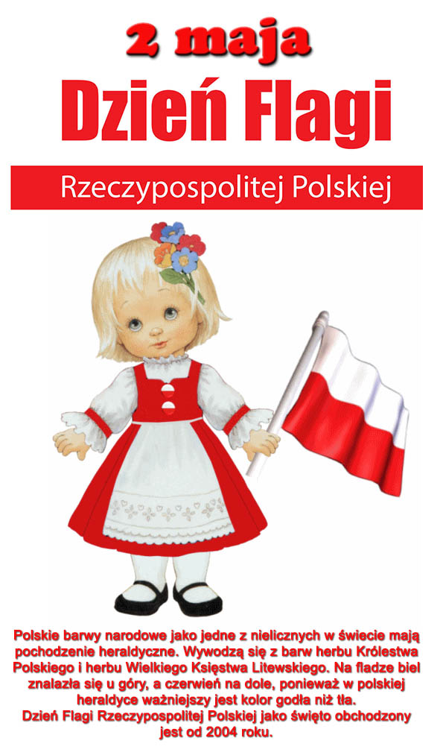
„F L A G A”
„Jest biało czerwona dla Polski stworzona Staje się piękniejsza Orzeł ją upiększa W powietrzu ją podtrzymuje na wietrze faluje Przy Państwowych uroczystościach i zaproszonych gościach Nikt sportowcom nie zabroni kiedy łezkę nam uroni Przy Mazurku ją podnoszą gdy medale nam przynoszą Teraz kiedy jest na szczycie każdy marzy o tym skrycie Najważniejsza jest to sprawa gdy usłyszy wielkie brawa”.
Wymień symbole narodowe ?.
……………………………………………………………………………………………………………………………
Napisz gdzie możemy spotkać symbole narodowe ? .
………………………………………………………………………………………………………………………………………………………………………………………………………………………………………………………………..
Kiedy możemy usłyszeć hymn Polski Mazurek Dąbrowskiego ? .
………………………………………………………………………………………………………………………………..
Jak należy się zachować kiedy słyszymy hymn ?.
………………………………………………………………………………………………………………………………..

